高知県胸部検診実施指針

第１ 目的
この指針は、「高知県がん対策推進計画」に従い、高知県（以下「県」という。）が、がん検診の受診率向上を図るとともに、県内の市町村（以下「市町村」という。）において、国の指針に基づいた科学的に効果の明らかな方法で肺がん検診とその精度管理が実施されるよう、肺がん検診の実施に関し必要なことを定め、がんを早期に発見・治療することでがんによる死亡の減少を図ることを目的とする。

第２ 実施体制
１ 実施主体
事業の実施主体は市町村とし、がん検診に習熟した検診担当医等が確保されている検診実施機関（以下「検診機関」という。）及び郡市医師会等の協力により事業を実施するものとする。
２ 県の役割
県は、「健康診査管理指導等事業実施のための指針について」（平成２０年３月３１日付け健総発０３３１０１２号厚生労働省健康局総務課長通知）の別添「健康診査管理指導等事業実施のための指針」（以下「国指針」という。）に基づき設置している、高知県健康診査管理指導協議会肺がん部会（以下「部会」という。）において、国指針に基づくがん検診の評価、指導等を実施する。
３ 検診機関
検診機関は、肺がんに関する正確な知識及び技能を有するものでなければならないものとし、部会における検討結果を踏まえ、その指導又は助言に従い、実施方法等の改善に努めるものとする。

第３ 検診方式等
１ 胸部エックス線間接撮影またはデジタル撮影による検診車方式での集団検診を基本とする。
２ 医療機関検診は、胸部エックス線直接撮影またはデジタル撮影による方式とし、市町村は郡市医師会と協議し委託契約により実施するものとする。

第４ 対象者と実施回数
１ 対象者は、４０歳以上の者とする。なお、受診を特に推奨する者を４０歳以上６９歳以下の者とする。
※ 対象者のうち、受診を特に推奨する者に該当しない者であっても、受診の機会を提供するよう留意すること。
２ 実施回数は、原則として、同一人について年に１回行うものとする。

第５ 事業計画
１ 市町村は検診対象者を把握のうえ、翌年度の胸部検診実施計画書（様式1号）を作成し、３月末までに県に提出する。医療機関検診においては、郡市医師会と協議のうえ決定する。
２ 県は、市町村の計画を、県ホームページにより公開する。

第６ 啓発普及
１ 方針
検診を定期的に受診し、自己の健康状態を把握しておくことが予防の第一であることの認識及び疾病予防として特に重要な禁煙等の指導を行うとともに、次の事項について啓発普及を図る。
(１) 早期発見と早期治療の必要性
(２) 検診の利益と不利益
(３) 有症状時の注意点
(４) 生活上の注意点

２ 方法
次の方法により実施するが、特に健康づくり推進員、婦人会等保健組織の協力を得るものとする。
(１) 新聞、テレビ、ラジオによる広報
(２) パンフレット、リーフレット、チラシ等の作成配布
(３) 広報紙、掲示板、有線放送等の利用
(４) 大会、講演会、座談会、映画上映、展示会等の開催
(５) 検診時の指導
(６) がん相談事業及びがん征圧月間、生活習慣病予防週間事業等

第７ 検診
１ 検診の方法等
(１) 検診項目
肺がん検診の検診項目は、質問（医師が立ち会っており、かつ医師が自ら対面により行う場合において、（３）イの「なお」以下を除き、「質問」とあるのは「問診」と読み替える。）及び胸部エックス線検査とする。
(２) 事前準備
市町村は、事業計画に基づき受診希望者をとりまとめ、日時、場所、人員等を実施２週間前までに検診機関へ連絡する。
受診希望者に対し、検診実施１週間前までに胸部検診受診票（様式２号）等を送付する。
検診機関は、病院又は診療所以外の場所で医師の立会いなく、胸部エックス線検査を実施する場合、以下の点を遵守する。
ア 検診の実施に関し、事前に胸部エックス線写真撮影を行う診療放射線技師に対して指示をする責任医師及び緊急時や必要時に対応する医師などを明示した計画書（様式12号）を作成し、市町村に提出する。なお、市町村が自ら検診を実施する場合には、当該計画書を自ら作成し、保存する。
イ 緊急時や必要時に医師に連絡できる体制を整備する。
ウ 胸部エックス線写真撮影時や緊急時のマニュアルを整備する。
エ 胸部エックス線検査に係る必要な機器及び設備を整備するとともに、機器の日常点検等の管理体制を整備する。
オ 検診に従事する診療放射線技師が必要な教育・研修を受ける機会を確保する。
(３) 方法
ア．受付
先に送付した受診票等により受付を行い、胸部エックス線検査受診者名簿（様式３号）を作成する。
※胸部エックス線検査受診者名簿（様式３号）は電子データでも作成する。ただし、事前に予約者データを検診実施機関に送付している場合は、電子データの作成は不要とする。
イ．質問
質問にあたっては、６カ月以内の血痰の有無、喫煙歴、職歴及び妊娠の可能性の有無等を聴取する。
なお、質問は必ずしも対面による聴取で実施する必要はなく、受診者に自記式の質問用紙を記載させることをもって代えることができる。
また、血痰のある者に対しては、専門医療機関で必ず検査を受けるように指導する。
ウ．撮影
６５歳未満を対象とする胸部エックス線検査は、肺がん検診に適格な胸部エックス線撮影を実施する。
６５歳以上を対象とする胸部エックス線検査は、「感染症の予防及び感染症の患者に対する医療に関する法律」第５３条の２第３項に規定する定期の健康診断において撮影された、肺がん検診に適格な胸部エックス線画像を用いる。
エ．胸部エックス線検査に用いる適格な画像
胸部エックス線検査に用いる肺がん検診に適格な胸部エックス線画像は、肺尖、肺野外側縁、横隔膜及び肋骨横隔膜等を十分に含むようなエックス線画像であって、適度な濃度とコントラスト及び良好な鮮鋭度をもち、縦隔陰影に重なった気管、主気管支の透亮像並びに心陰影及び横隔膜に重なった肺血管が観察できるものであり、かつ、次により撮影されたものとする。
（ア）間接撮影であって、１００mmミラーカメラを用い、定格出力１５０kv以上の撮影装置を用いた、１２０kv以上の管電圧による撮影とする。
（イ）間接撮影であって、定格出力１２５kvの撮影装置を用い、縦隔部の感度を肺野部に対して高めるため１１０kv以上の管電圧及び希土類（グラデーション型）蛍光板を用いた撮影とする。
（ウ）直接撮影であって、被験者－管球間の距離を１.５ｍ以上とし、定格出力１５０kv以上の撮影装置を用い、原則として１２０kv（やむを得ない場合は１００～１２０kvでも可）の管電圧及び希土類システム（希土類増感紙及びオルソタイプフィルム）を用いた撮影とする。
（エ）デジタル撮影の場合は管球検出器間距離（撮影距離）１８０～２００cmとし、Ｘ線管電圧１２０～１４０kv、撮影mＡs値４mＡs以下、入射表面線量0.3mＧy以下、グリット比12:1以上の条件下で撮影することが望ましい。
（オ）撮影方法は、正面（背→腹）像１枚とし、必要に応じて問診票の情報を記号化し、撮影画像に描出する。
オ．読影
検診機関は、胸部エックス線検診所見簿（様式４号）による読影を医師に依頼する。
なお、読影レポートシステムで読影を依頼する場合においては、この限りではない。
（ア）二重読影（ﾀﾞﾌﾞﾙﾁｪｯｸ）
二重読影は、十分な経験を有する２名以上の医師により同時協議読影、各個独立読影のいずれかの方法で行い、比較読影の要否を決定する。
（イ）比較読影
二重読影の結果に基づき比較読影が必要とされたケースについては、二重読影を行った医師のうち、指導的立場の医師が過去の胸部エックス線画像との比較読影を行い精密検査の要否を決定することを原則とするが、２名以上の医師が比較読影を行い、協議のうえ決定しても差し支えない。
（ウ）判定
胸部エックス線画像の読影結果は、別表（１）のエックス線写真の判定基準及び指導区分に基づき判定する。
精密検査対象者は、比較読影により、ＤまたはＥと判定された者とする。
カ．検診のデジタル化について
検診の一部又は全てをデジタル化する場合、様式等は本指針に準拠して作成すること。

２ 集団検診での実施方法
(１) 場所
ア．検診車の運行に支障が無く、かつ検診に必要な家庭用１００v電源が確保できること。
イ．受診者の待ち合わせ及び健康教育の場所を備えていること。
(２) 検診班の編成
集団検診における検診班の編成は、原則的に次のとおりとする。
診療放射線技師 １人
保健師 １～２人
運転士 １人
市町村事務 （１～２人）
(３) 方法
上記１「検診の方法等」に準ずる。

３ 医療機関検診の実施方法
(１) 場所
胸部エックス線撮影の出来る医療機関とする。
(２) 受診方法
受診希望者は、指定された日時及び医療機関で胸部検診受診票（様式２号）等を提示し、受診するものとする。
(３) 方法
事前に郡市医師会と協議した内容により実施。

第８ 結果通知
１ 検診機関は、質問、胸部エックス線画像の読影結果により精密検査の有無を決定し、胸部エックス線検査受診者名簿（様式３号）並びに胸部エックス線撮影にて精密検査になられた方へ（様式５号）及び胸部精密検査依頼書・精密検査結果通知書（様式６号）並びに胸部検診要精密台帳（様式７号）を速やかに市町村に送付する。
なお、上部の結果等については電子データでの送付も可とする。
また、胸部エックス線所見において、緊急性を有する疾病の疑いがあると認められる者等は、検診機関の判断のもと、至急、胸部精密検査依頼書・精密検査結果通知書（様式６号）により専門医療機関に紹介する。
２ 市町村は、精密検査の必要な者に対し、「胸部エックス線撮影にて精密検査になられた方へ」（様式５号）及び「胸部精密検査依頼書・精密検査結果通知書」（様式６号）を送付して、専門医療機関で速やかに精密検査を受診するよう指導するとともに、受診結果の把握に努める。
また、精密検査を要する者には、社会保険の医療給付が適用されることを周知する。

第９ 精密検査
１ 専門医療機関は、胸部ＣＴを有し、その読影は肺がんに対して十分な読影能力を有する医師が行うことを原則とする。
２ 精密検査対象者は、胸部精密検査依頼書・精密検査結果通知書（様式６号）を専門医療機関に提示し、精密検査を受診する。
３ 専門医療機関は検査終了後、精密検査結果通知書（様式６号）により検査結果を検診機関に報告する。

第１０ 事後指導及び管理
１ 検診機関は、専門医療機関からの報告により胸部検診要精密台帳（様式７号）を整備した後、市町村に送付する。
２ 検診機関は、専門医療機関での検査が必要と判定した後、２ヶ月を経っても専門医療機関よりの報告がない者の追跡調査を、市町村に依頼して行う。
３ 市町村は、聞き取り調査を実施し、未受診の者には再度受診勧奨を行い、調査結果を検診機関に知らせる。
４ 検診機関は、専門機関より「肺がん」又は「肺がん疑い」の報告があった者の調査を、胸部検診発見肺がん患者調査用紙（様式８号）により行う。
５ 検診機関は、調査の結果「肺がん疑い」の場合は、胸部検診要精密経過観察台帳（様式７号‐２）を作成し、専門医療機関に対して６ヶ月毎に調査を行い、確定診断まで追跡を行う。
６ 検診機関は、事業終了後、胸部検診要精密台帳（様式７号）及び胸部検診発見肺がん患者調査用紙（様式８号）並びに胸部検診集計表（様式９号）を、翌年４月末までに市町村へ、また、翌年５月末までに県へ報告する。
７ 検診機関及び市町村は、画像及び検診結果を少なくとも５年間保存しなければならないものとする。（電子画像保存）
８ 医療機関検診を実施した市町村は、医療機関検診分の胸部検診要精密台帳（様式７号）及び胸部検診発見肺がん患者調査用紙（様式８号）並びに胸部検診集計表（様式９号）を、翌年５月末までに県へ報告する。

第１１ 事業評価
肺がん検診の実施に当たっては、適切な方法及び精度管理の下で実施することが不可欠であることから、市町村は、「チェックリスト（市町村用）」（様式10号）を用い、検診の実施状況を把握したうえで、郡市医師会及び検診機関等関係者と十分協議を行い、地域における実施体制の整備に努めるとともに、部会における検討結果を踏まえ、その指導又は助言に基づき、検診機関の選定や実施方法等の改善を行うものとする。
県は、部会において、地域がん登録及び全国がん登録を活用するなどして、がんの罹患動向、検診の実施方法及び精度管理の在り方等について専門的な見地から検討を行う。さらにチェックリスト（市町村用）（様式10号）の結果を踏まえ、市町村に対する技術的支援及び検診実施機関に対する指導を行うものとする。
検診機関は、適切な方法及び精度管理の下で肺がん検診が円滑に実施されるよう、「肺がん検診チェックリスト（検診実施機関用）」（様式11号）を用い、胸部エックス線検査等の精度管理に努めるものとする。

なお、肺がん検診における事業評価については、主に以下の項目により行い、その他のことについては「今後の我が国におけるがん検診事業評価の在り方について」（がん検診事業の評価に関する委員会報告書（平成20年3月））を参照する。
報告書の見直しが行われた場合は、新たな内容に基づき事後評価を行うこととする。
１ 検診受診率
２ 受診者の年齢分布
３ 逐年受診者の割合
４ 要精検率
５ 精検受診率
６ 陽性反応適中率
７ がん患者発見率
８ 年齢調整死亡率
９ ＳＭＲ
10 その他

附則
１ この指針は、平成１１年４月１日から施行する。

２ 次に掲げる要領は廃止する。
高知県肺がん集団検診実施要領

附則
１ この指針の一部変更は、平成１４年４月１日から施行する。

附則
１ この指針の一部変更は、平成１７年４月１日から施行する。

附則
１ この指針の一部変更は、平成２２年４月１日から施行する。

附則
１ この指針の一部変更は、平成２４年４月１日から施行する。

附則
１ この指針の一部変更は、平成２５年４月１日から施行する。

附則
１ この指針の一部変更は、平成２６年４月１日から施行する。

附則
１ この指針の一部変更は、平成２７年４月１日から施行する。

附則
１ この指針の一部変更は、平成２８年４月１日から施行する。

附則
１ この指針の一部変更は、令和２年８月２６日から施行する。

附則
１ この指針の一部変更は、令和４年４月１日から施行する。

附則
１ この指針の一部変更は、令和６年４月１日から施行する。
別表（１）

肺がん検診における胸部エックス線画像の判定基準と指導区分

二重読影時の  仮判定区分 | 比較読影を含む  決定判定区分 | エックス線所見 | 二重読影の  仮指導区分 | 比較読影を含む  決定指導区分  定期検診
a | Ａ | 「読影不能」 | 再撮影
b | Ｂ | 「異常所見を認めない（正常範囲内）」 | 定期検診
c | Ｃ | 「異常所見を認めるが精査を必要としない」
d | Ｄ | 「異常所見を認め、肺癌以外の疾患で治療を要する状態が考えられる」  肺癌以外の疾患を疑うが、急いで精密検査や治療を行わないと、本人や周囲の人間に大きな不利益があるようなもの。疾患が疑われても急いで精査や治療を必要としない場合には「Ｃ」と判定する。肺癌を少しでも疑う場合には「Ｅ」に分類する。 | 比較読影 | 肺癌以外の該当疾患に対する精査
e | Ｅ | 「肺癌の疑い」  孤立性陰影、陳旧性病変に新しい陰影が出現、肺門部の異常（腫瘤影、血管・気管支などの肺門構造の偏位など）、気管支の狭窄・閉塞による二次変化（区域・葉・全葉性の肺炎・無気肺・肺気腫など）、その他肺癌を疑う所見。したがって「Ｅ」には、肺炎や胸膜炎の一部も含まれることになる。転移性肺腫瘍を疑う所見は「Ｅ」に分類する（ただし、転移性肺腫瘍は発見肺癌には含めない）。 | 比較読影 | 肺癌に対する精査

結：結核性所見は学会分類（病型の病側、広がりは小文字）にてｒⅢ1、ｌⅣ1、のごとく記載し『結』を○で囲んで下さい。但し、胸膜病変は学会分類でPｌのごとく記載して下さい。

非：結核、腫瘍以外の呼吸器所見はBｒ.（気管支炎）、CB.（慢性気管支炎）、Ect.（気管支拡張症）、Emph.（肺気腫）、Fib.（肺繊維症）のほかは、日本語で記入し、『非』を○で囲んで下さい。

腫：腫瘍状所見は『肺腫瘍』が強く疑われ、肺がんと診断又は除外するための精検を必要とする場合にTumor〔T〕、Ca.〔L.C.あるいはL.K.〕、Med.Tum〔M.T〕などと記載し、腫瘍が疑われるが過年度の写真等と対比の上、精検要否の決定を要する所見については、Tumor？、L.K.？、Med.Tum？と疑問符を付し『腫』を○で囲んで下さい。

循：循環器疾患は成人集団では大動脈瘤、弁膜症など特に著しい疾患の疑われる時のみ『循』を○で囲み第1弓突出、第4弓延長、大動脈の石灰沈着、腕頭動脈の硬化像のなど高血圧性の病変は省略して下さい。

他：その他の所見は胸廓、脊椎の変形、ヘルニアなど著しい所見で且つ本人が自覚しないようなものに限り記載し『他』を○で囲んで下さい。

（様式１号）
年度 胸部検診事業計画書
市町村

検診年月日 | 希望台数台 | 場 所 | 予定人数名 | 備 考
計 日 | 台 |  | 名 | 1回当り 名

注： 市町村は、受託検診機関へ翌年度分を提出のこと。

（様式２号）
胸部検診受診票
市町村名

検診日 | 令和 年 月 日 | 撮影番号 |  |  | 血痰あり
氏 名 |  | 性 別 |  | 男 女
住 所 | 大字名から記入 電話番号
生 年  月 日 | 明治  大正 年 月 日  昭和 | 年 齢 |  | 満 才
下記の項目について、答えの欄を○で囲み、
必要なところに記入して下さい。
問 |  |  | 答
この半年以内に「たん」に血がまじったり  したことがありますか |  |  | はい いいえ
たばこを吸いますか。  「吸ったことがない」という方は、 記入の必要はありません。 |  |  | 現在吸っている → 本／日、 年間吸っていたがやめた → 年前からやめた
（女性の方のみ） 現在妊娠している、または妊娠の可能性が ありますか。 |  |  | ある ない

※ 検診のときは受診票に必要事項を必ず記入してお持ち下さい。
※※ 独自の受診票、医療機関健診については、上記を参考にする。
（様式３号）
胸部エックス線検査受診者名簿

実施日： 令和 年 月 日 |  | 市町村名： |  |  | 検診場所： |  | 実施人員： |  |  | Ｎｏ：
個人ID番号 | 氏 名 |  | 性  別 | 生 年 月 日  年 齢 | 住 所  電話番号 | 逐年  受診 | 免除  対象 | 血痰  有無 | 所見 | 撮影画像No

（様式４号）
胸部エックス線 検診所見簿

間接番号 | 性別 年齢 | 画 像 所 見 | 仮  判  定  区  分 | 前回・前々回 | 決比  定較  区読  分影 | 備 考
氏名
住所
 | 男  女 才 | 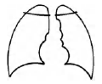  結  非  腫  循  他 | ａ  ｂ  ｃ  ｄ  ｅ | 実施場所  No.  年 月 日 | Ａ  Ｂ  Ｃ  Ｄ  Ｅ | 紹介先
 | 男  女 才 | 結  非  腫  循  他 | ａ  ｂ  ｃ  ｄ  ｅ | 実施場所  No.  年 月 日 | Ａ  Ｂ  Ｃ  Ｄ  Ｅ | 紹介先
 | 男  女 才 | 結  非  腫  循  他 | ａ  ｂ  ｃ  ｄ  ｅ | 実施場所  No.  年 月 日 | Ａ  Ｂ  Ｃ  Ｄ  Ｅ | 紹介先
 | 男  女 才 | 結  非  腫  循  他 | ａ  ｂ  ｃ  ｄ  ｅ | 実施場所  No.  年 月 日 | Ａ  Ｂ  Ｃ  Ｄ  Ｅ | 紹介先
 | 男  女 才 | 結  非  腫  循  他 | ａ  ｂ  ｃ  ｄ  ｅ | 実施場所  No.  年 月 日 | Ａ  Ｂ  Ｃ  Ｄ  Ｅ | 紹介先
 | 男  女 才 | 結  非  腫  循  他 | ａ  ｂ  ｃ  ｄ  ｅ | 実施場所  No.  年 月 日 | Ａ  Ｂ  Ｃ  Ｄ  Ｅ | 紹介先

市 町 村 撮影日 年 月 日 一次
読影
実施場所 画像番号 ～ 医師 二次
（様式５号）
令和 年 月 日

様

市 町 村 長

胸部エックス線撮影にて精密検査になられた方へ

令和 年 月 日に実施致しました検診で精密検査が必要となりました。

主治医、又は専門の医療機関にて精密検査をお受けいただきますようお知らせいたします。

受診する時は、主治医宛紹介状、保険証（医療保険の適用となりますので個人負担があります。）を持参してください。

注意： 「せき」や「たん」が２週間以上続く場合、発熱が１週間以上続く場
合、「血たん」があるような場合は早めに医療機関で検査をして下さい。

※ わからないことがありましたら保健師か市町村役場にご相談下さい。

検査実施機関名

医療機関 御中
（様式６号）
胸部精密検査依頼書

平素は各種医療活動にご協力いただき、ありがとうございます。
早速で申し訳ありませんが、受診者を紹介させていただきます。
市町村
氏 名
生年月日
年齢性別
画像No
受診日
画像 No
御高診のほど、よろしくお願いいたします。また、診断結果を添付の精密
Ｘ 線 画 像 所 見

検査結果通知書にご記入の上、ご返送下さるようお願いします。

令和 年 月 日

検診機関・医師名 印
(様式６号)
健診医療機関名 行き
胸部精密検査結果通知書
市町村
氏 名
精密検査実施方法
□Ｘ線直接撮影検査実施
□CT検査等実施
□喀痰検査実施
□その他（ ）
生年月日
年齢性別
画像No
受診日

精検受診日 : 令和 年 月 日
診断日 : 令和 年 月 日
診断番号 : （ ）
1:異常なし 2：肺がん 3：肺がん疑い 4：他悪性腫瘍 5：肺結核要医療
6：肺結核要経観 7：肺結核治癒 8：他呼吸器疾患 9：循環器疾患 10：他異常
◆精検に伴う偶発症の有無 １．なし ２．あり
◇内容 (1)気胸 (2)治療を要する出血 (3)その他（ ）

今後の方針：（ ）
Ｘ 線 画 像 所 見 お よ び 検 査 所 見

1：放置可 2：経過観察 3：入院治療 4：その他（紹介先医療機関等）
（ ）
令和 年 月 日 医療機関名
医師名 印
（様式７号）
胸部検診要精密台帳
市町村：

住 所 | 氏 名 | 性  別 | 生年月日  年 齢 | 喫煙指数  血痰有無 | 撮影年月日  Ｎｏ 及び 判定 |  | 精検医療機関  受診年月日 | 診断  番号 | 診 断 日 | 治療  方針

（様式７号－２）
胸部検診要精密経過観察台帳
市町村：

氏 名 | 性  別 | 生年月日  年 齢 | 精検医療機関  受診年月日 | 診断  番号 | 診断日 | 治療  方針 | 第１回目追跡日 | 診断  番号 | 第２回目追跡日 | 診断  番号 | 備 考

（様式８号） 胸部検診発見肺がん患者調査用紙（病院側記入項目）
医療機関名 |  |  |  |  | 病院側記入年月日 |  |  | 令和 年 月 日
診療科名 |  | 内科 外科 放射線科 |  |  | 主 治 医 名
患者氏名 |  |  |  |  | 生 年 月 日 |  | Ｍ Ｔ Ｓ 年 月 日
カルテ番号 |  |  | 受 診 日 | 令和 年 月 日 |  | 診 断 日 |  |  | 令和 年 月 日
診断方法 |  | １．組織診 ２．細胞診 ３．画像診断 ４．臨床的診断 ５．他の方法（ ）
診断結果 |  | １．異常を認めず ２．肺がん ３．肺がんの疑い ４．転移性肺腫瘍  ５．その他（疾患名： ） ★．肺がん疑いだが高齢者のため確診困難  高齢のため、組織診断が出来ない場合は、「★」に○印を入れて下さい。  肺がん・肺がん疑い以外の場合はここより下の記入は必要ありません。
組 織 型 |  | １．扁平上皮 ２．腺 ３．小細胞 ４．大細胞 ５．他（ ）
発生部位 |  | １．肺門型（区域枝まで） ２．肺野型（亜区域枝より末梢まで） ３．他の型
腫瘍直径 |  | １．計測不可 ２．約 ｃｍ
TNM & PS |  | Ｔ Ｎ Ｍ Stage
治  療 | 開始日 | 令和 年 月 日 （手術なら同日を記入）
治  療 | 手 術  (pTNM) | 執刀日（令和 年 月 日）  １．施行せず ２．施行した (1)絶治 (2)相治 (3)相非治 (4)絶非治 (5)試開  Ｒ ｐＴ Ｎ Ｍ Stage
治  療 | 放射腺 | １．施行せず ２．施行した
治  療 | 化 学 | １．施行せず ２．施行した
治  療 | 他療法 | １．施行せず ２．施行した （治療法： ）
退院時転帰 |  | 退院年月日：令和 年 月 日 (1)生存 (2)がん死 (3)他要因での死
記入上の注意事項
※ 患者の退院時頃に記入して下さい。通院の場合は直近の受診日頃に記入して下さい。
※ 患者の入退院年月日・転帰は必ず記入して下さい。
※ 補足は空いたところ、または裏面に記入して下さい。
（検診機関側記入項目） |  |  |  | 病院側記入年月日 |  |  | 令和 年 月 日
患者氏名 |  |  | 性 別 | 男 女 | 生 年 月 日 |  | 年 月 日
団 体 名 |  |  | コース |  | 入力ID
住 所 |  |  | 受診歴 |  | 個人ID
一次検診 | 受診年月日 | 令和 年 月 日 |  | 受診者番号
一次検診 | 検診機関名 |  |  | 実施市町村
一次検診の  判定結果 | 胸部X線検査 | 判定： |  | 総合判定 |  | 要精査 要治療
一次検診の  判定結果 | 喀痰細胞診 | 判定：

（様式９号）
胸部検診集計表（エックス線検査）
市町村名：
性  別 | 年齢 | 受診数 | 逐 年  受診数 | 最終判定区分 |  |  |  |  | 要精検者数 |  |  | 精密検査確定結果 |  |  |  |  |  |  |  |  |  | Ｅ判定者（再掲）
 |  |  |  | Ａ | Ｂ | Ｃ | Ｄ | Ｅ | 対象数  (D+E) | 受診数 | 完了数  (除く癌疑) | 異常  なし | 肺がん | 肺がん  疑 い | 他悪性  腫 瘍 | 肺結核  要医療 | 肺結核  要観察 | 肺結核  治 癒 | 他呼吸  器疾患 | 循環器  疾 患 | 他異常 | 異常  なし | 肺がん | 肺がん  疑 い | がん  以外
男 | 40-44
男 | 45-49
男 | 50-54
男 | 55-59
男 | 60-64
男 | 65-69
男 | 70-74
男 | 75-79
男 | 80-
計

女 | 40-44
女 | 45-49
女 | 50-54
女 | 55-59
女 | 60-64
女 | 65-69
女 | 70-74
女 | 75-79
女 | 80-
計
対象外
-39 | 男
-39 | 女

（様式10号）
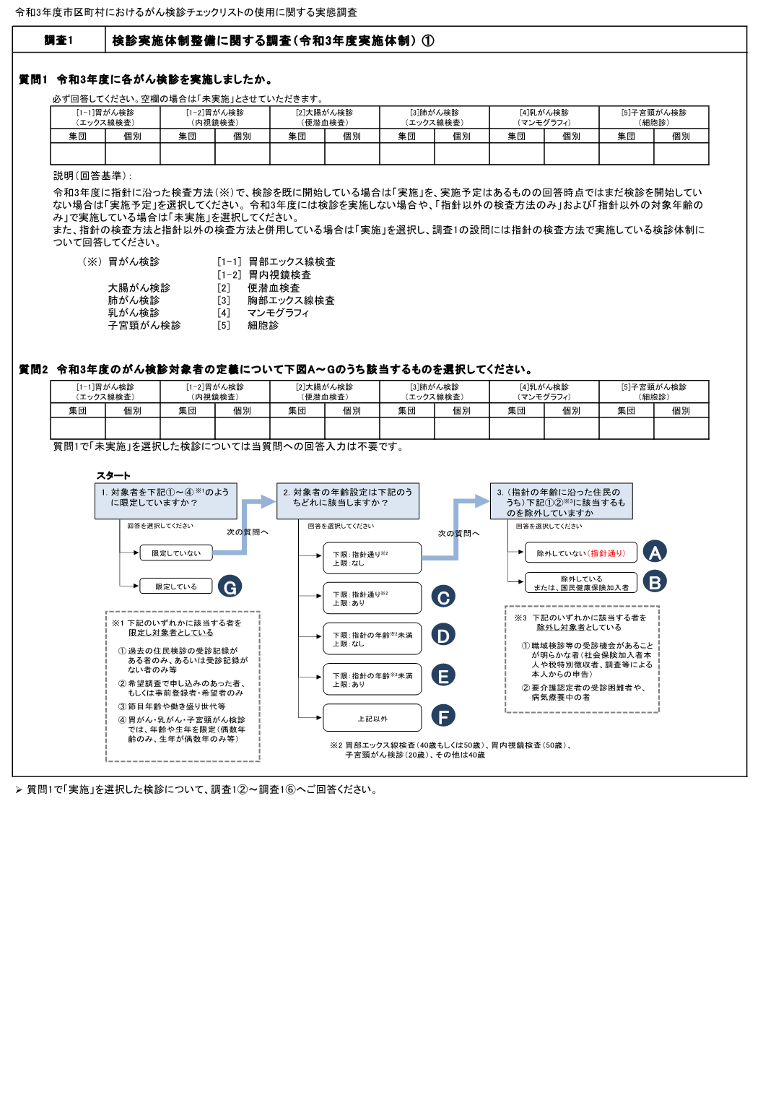

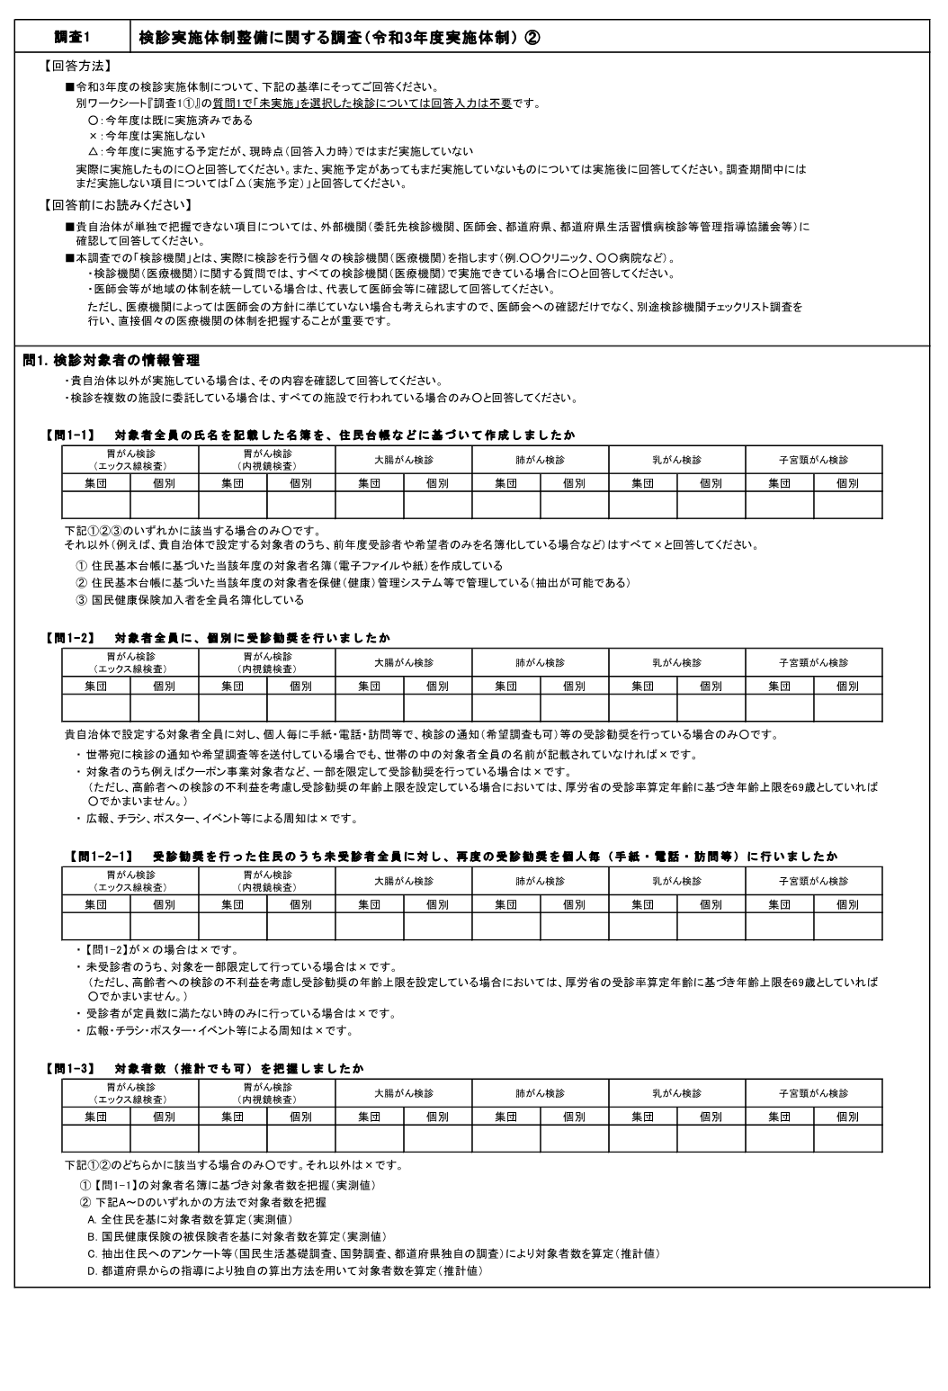

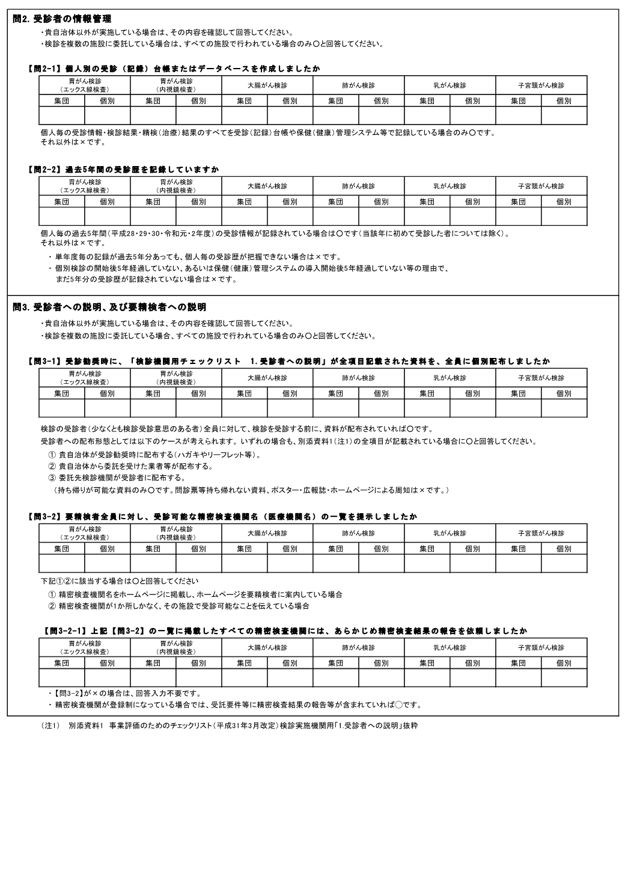

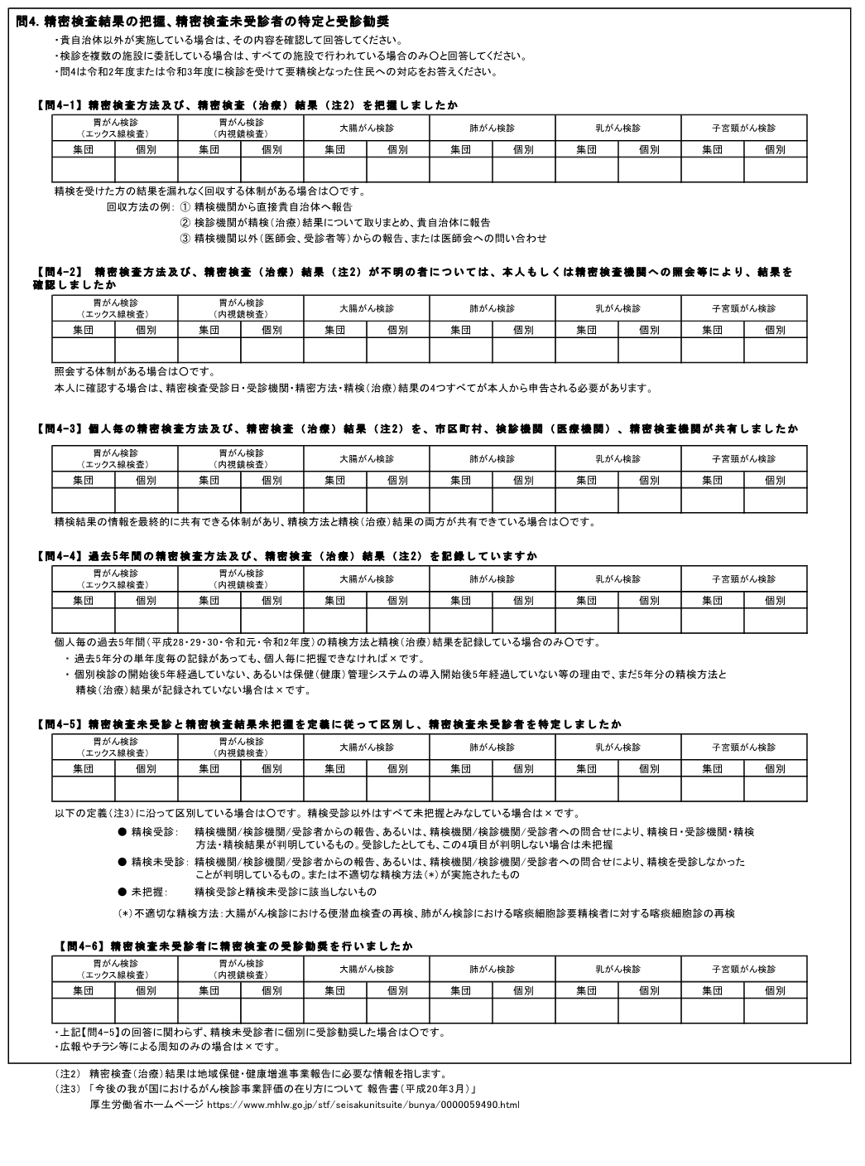

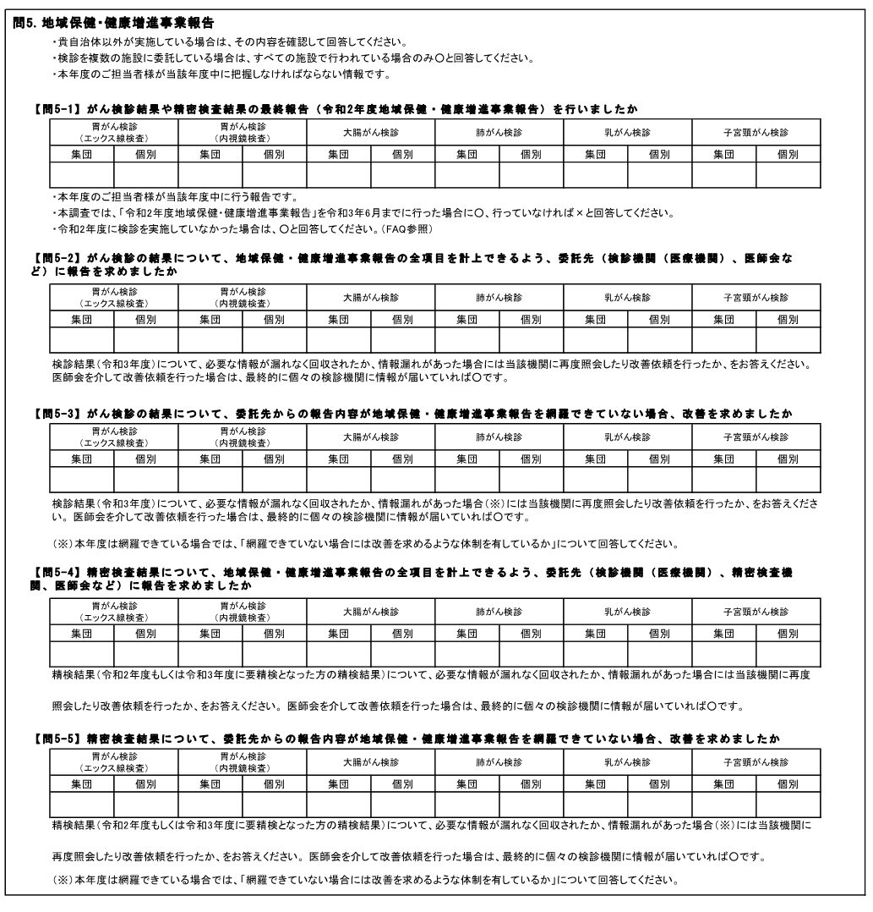
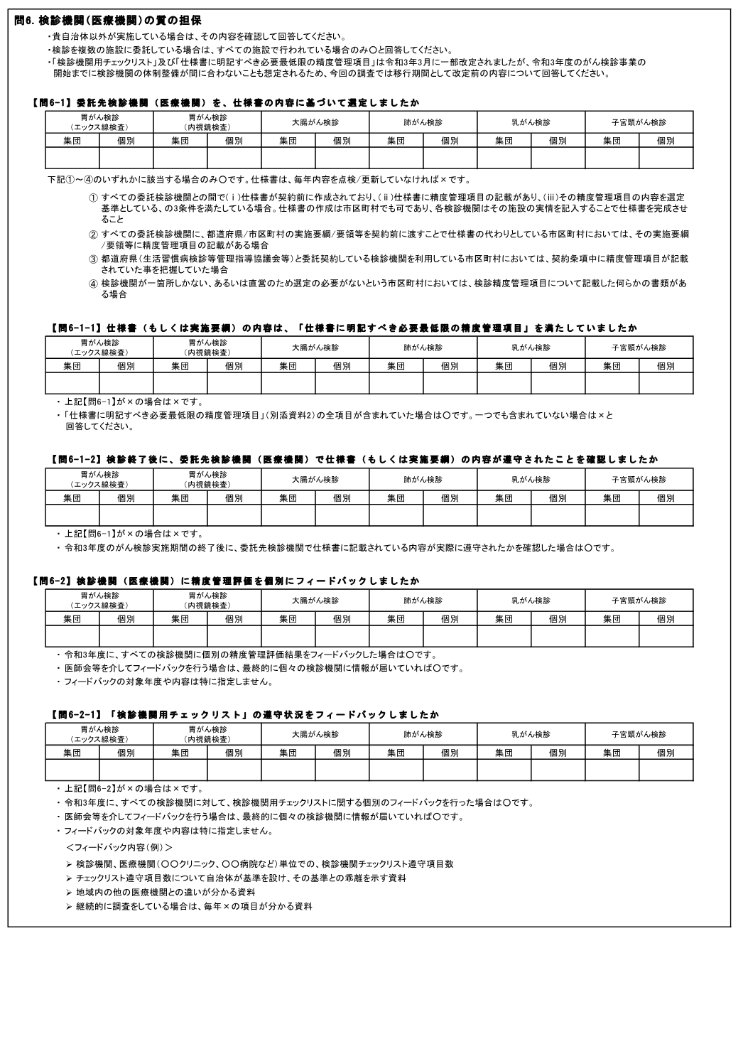

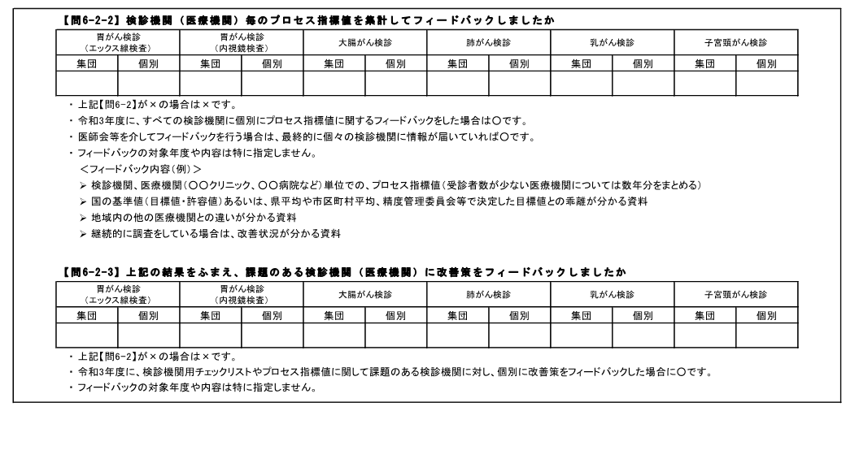

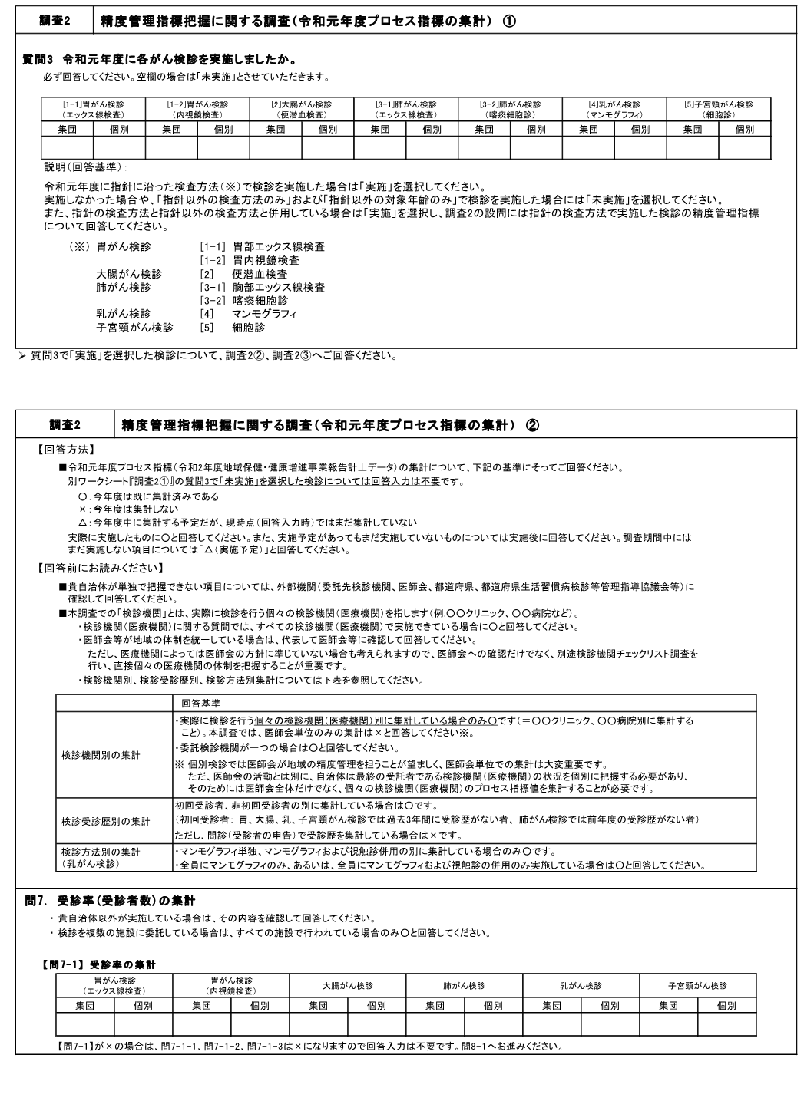

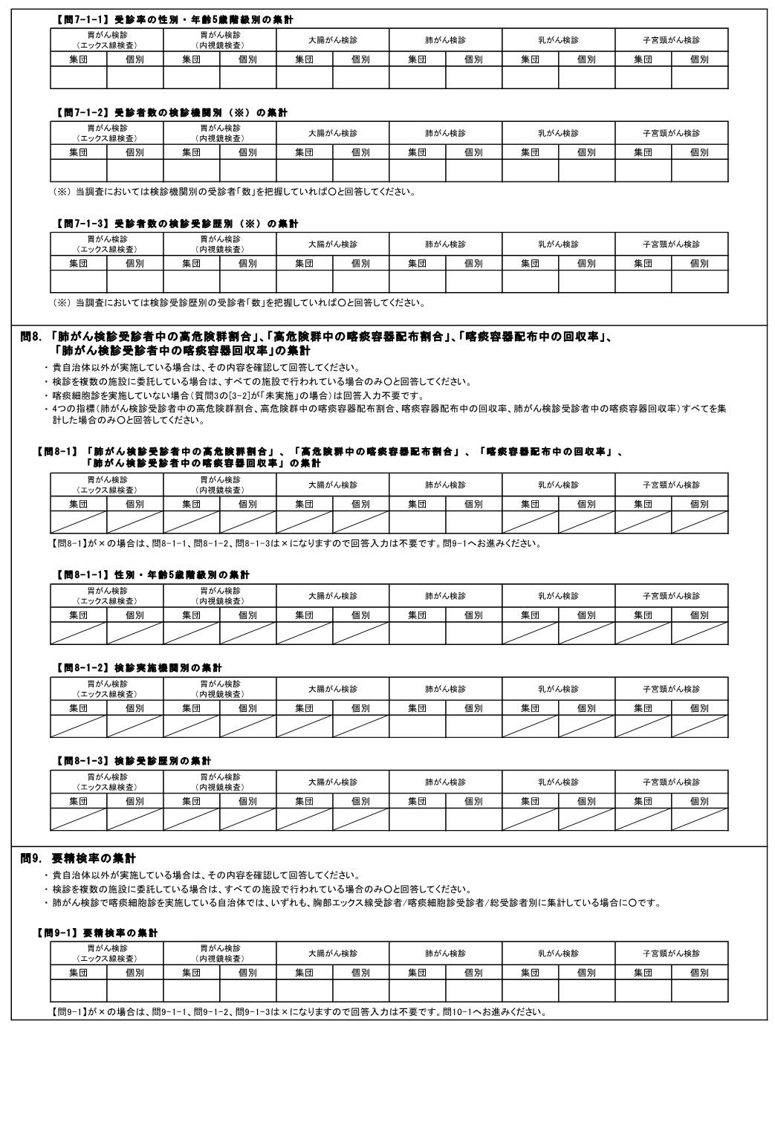

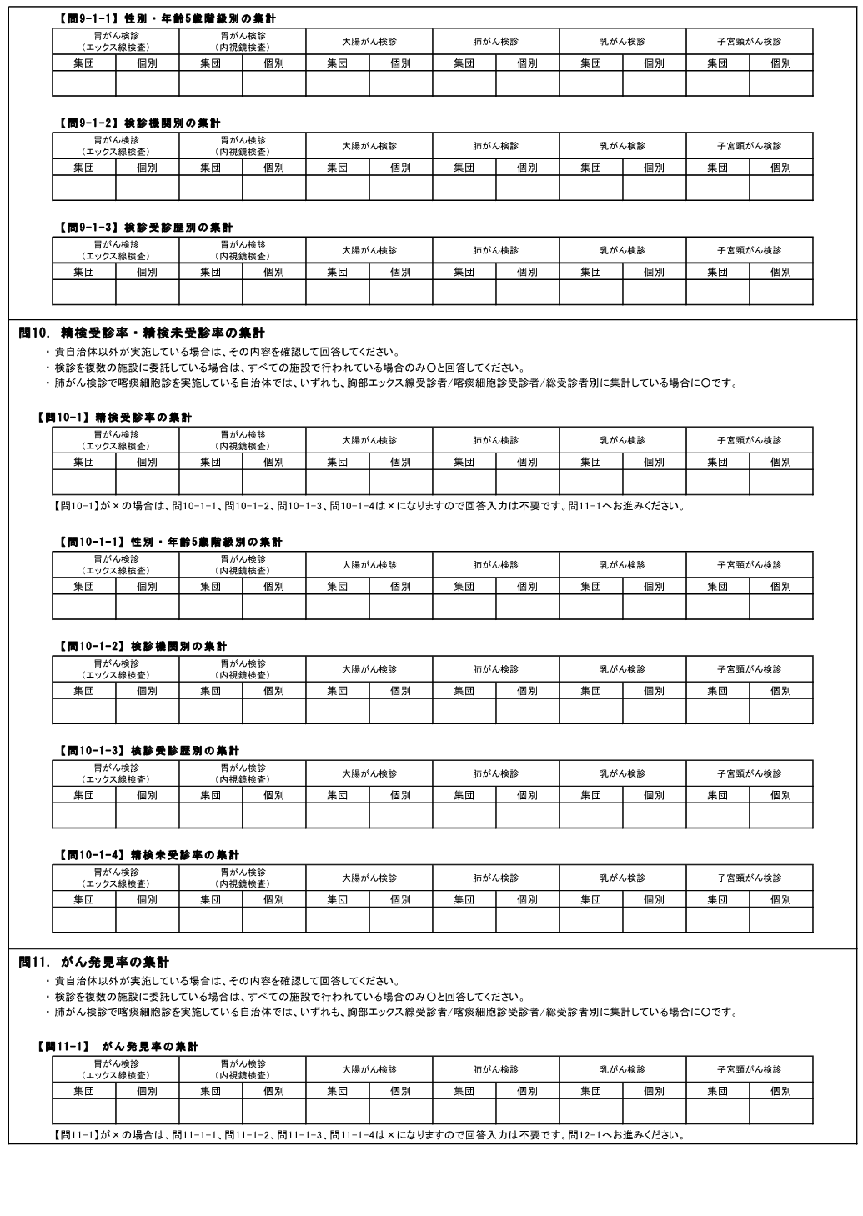

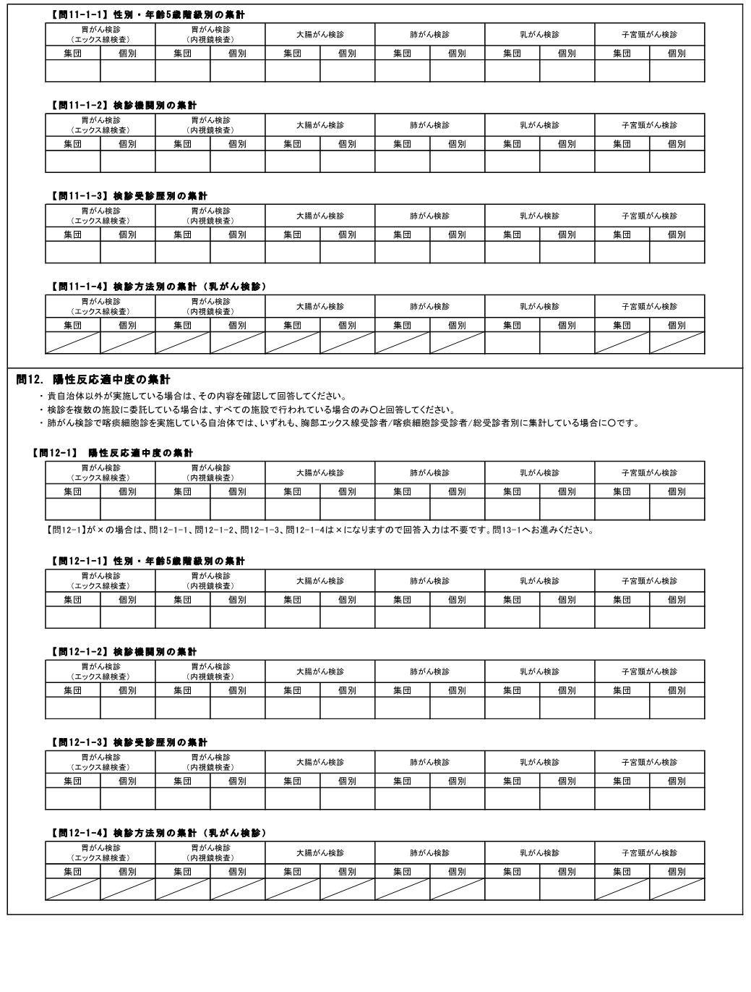

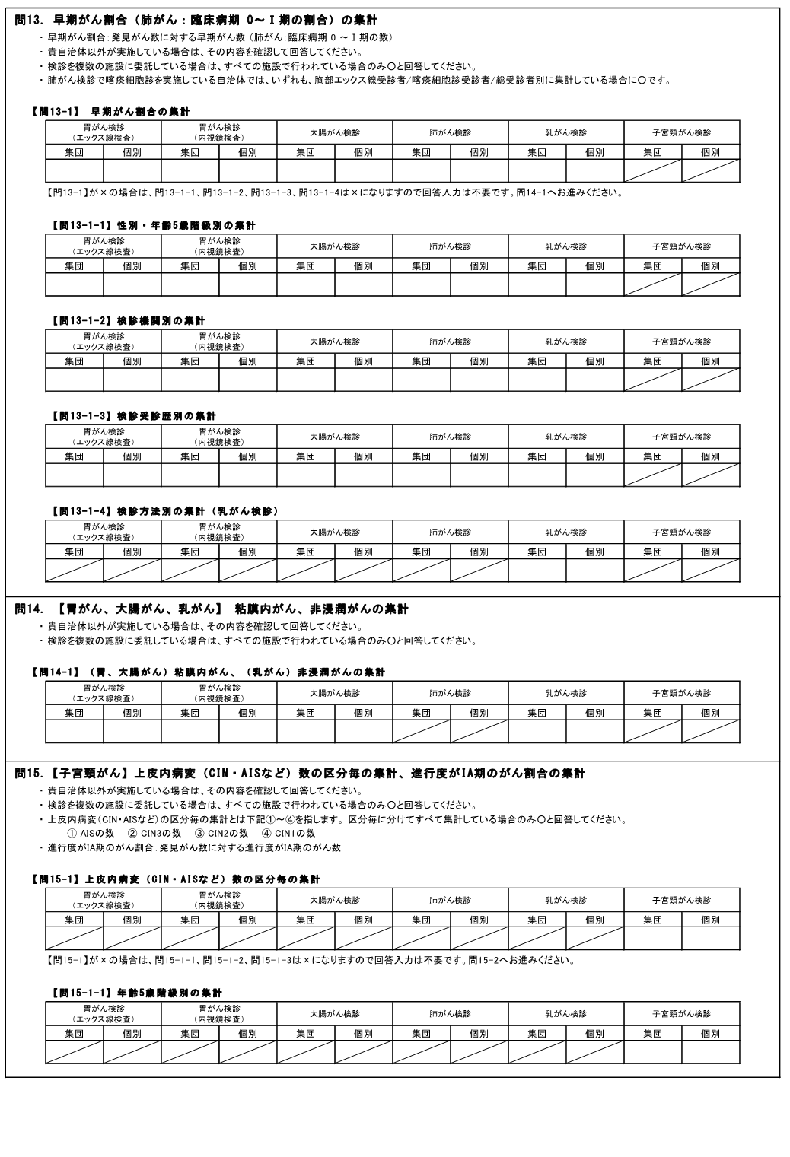

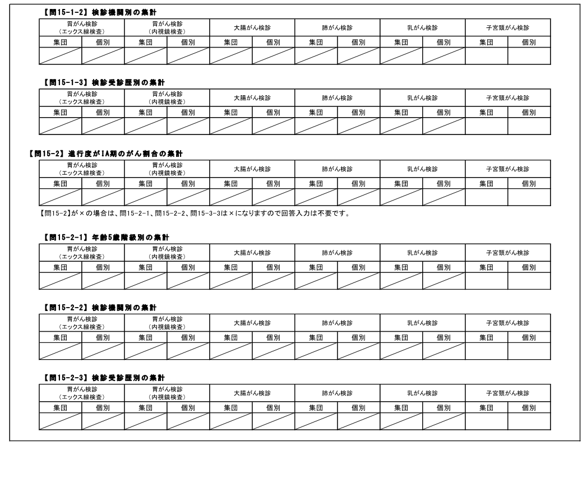
出典：事業評価のためのチェックリスト（国立がん研究センター）

（様式11号）
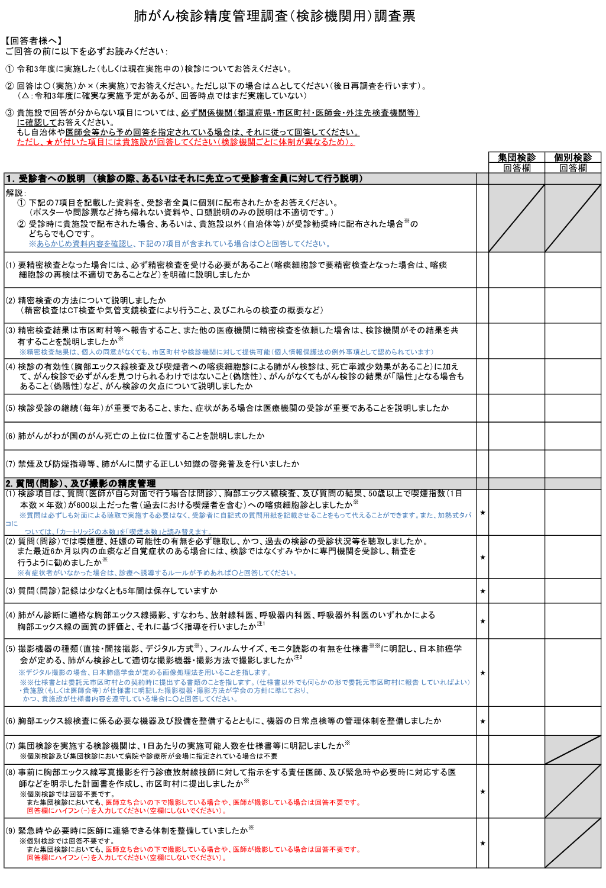

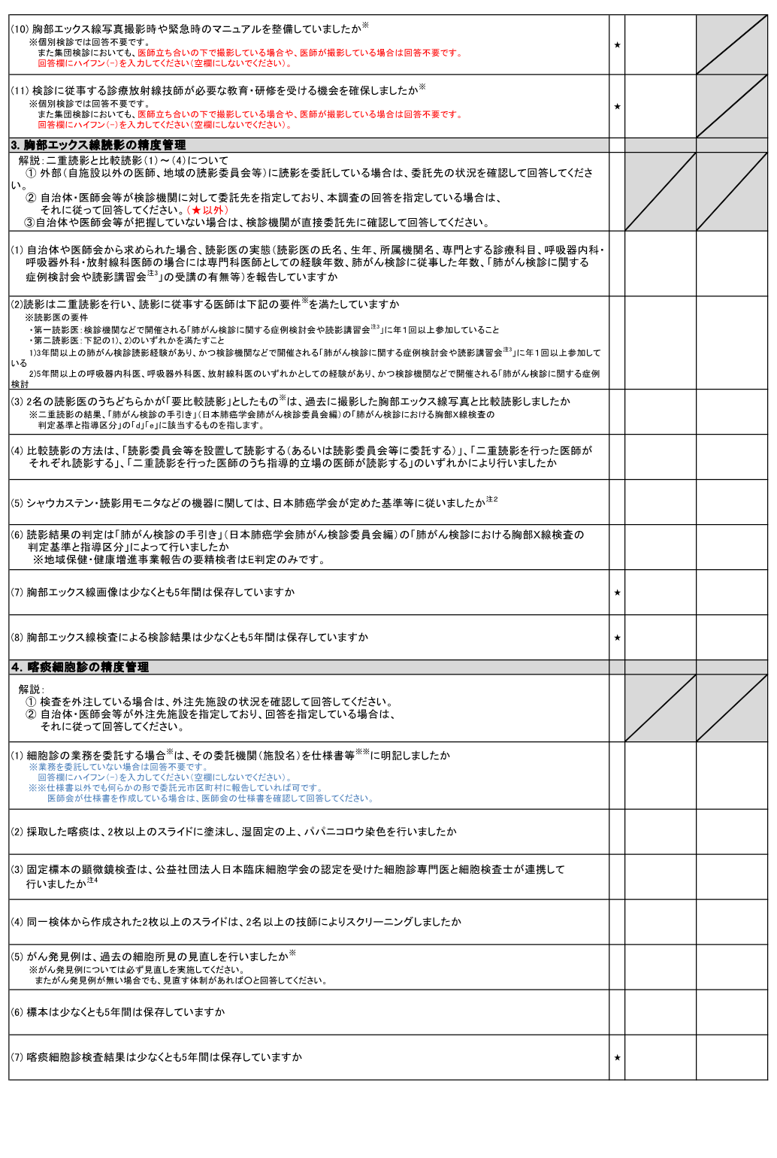
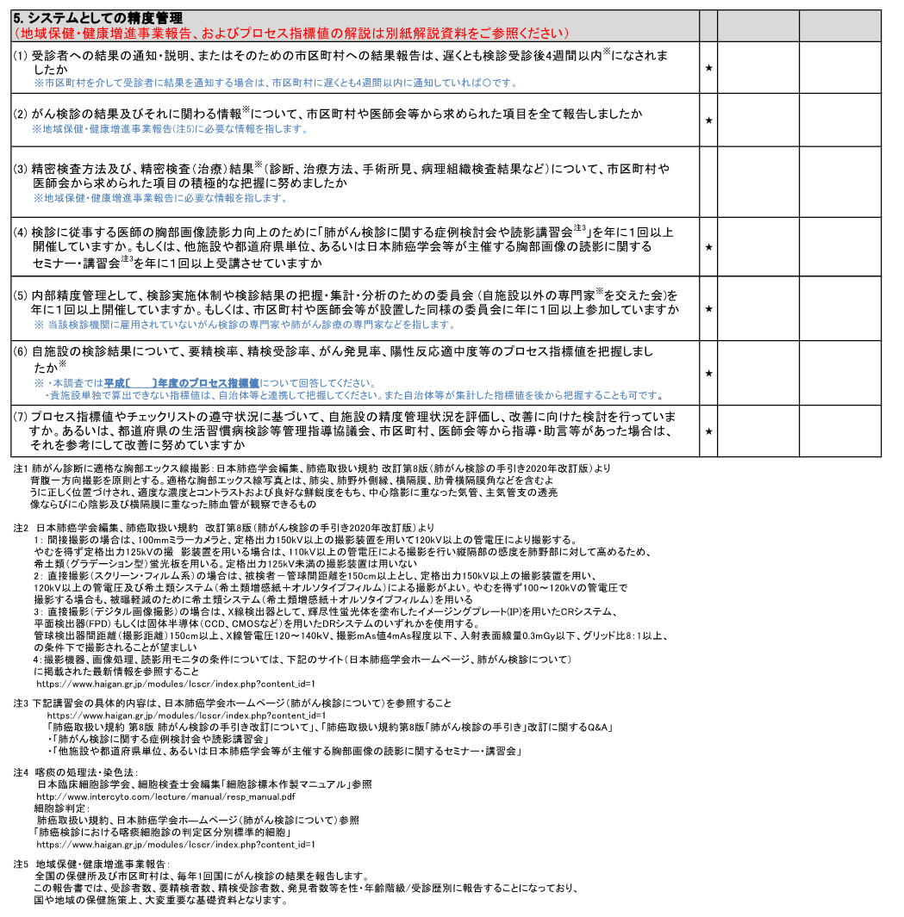

出典：事業評価のためのチェックリスト（国立がん研究センター）

（様式12号）
肺がん検診実施計画書
令和 年 月 日

市町村長 様
検診実施機関住所
（法人にあっては主たる事業所の所在地）

検診実施機関氏名 印
（法人にあっては名称及び代表者の氏名）

電話 － － （担当者名 ）

下記のとおり、肺がん検診実施計画書を提出します。

１ 検診実施機関の名称
検診実施機関の所在地 | 〒 －  TEL － － FAX － －
２ 検診実施期間^{注1)} | 年 月 日 時～ 時
３ 検診実施場所^{注1)}
（検診車による巡回検診である場合は、その旨も明記）

４ 責任医師 | 所属機関名  住所  氏名  検診実施中の連絡先
５ 緊急時ないし必要時に対応する医師^{注2)} | 所属機関名  住所  氏名  検診実施中の連絡先

注1) 検診実施について、年間スケジュール表等で内容が代用できる場合は、その写しを添付してもよい。
注2) 緊急時ないし必要時に対応する医師が責任医師と異なる場合に記載すること。

（別添）
仕様書に明記すべき必要最低限の精度管理項目
（肺がん検診）

1. 検査の精度管理
■検診項目
□ 検診項目は、質問（医師が自ら対面で行う場合は問診）、胸部エックス線検査とする。
■質問（問診）
□ 質問（問診）では喫煙歴、妊娠の可能性の有無を必ず聴取し、かつ、過去の検診の受診状況等を聴取する。また最近6か月以内の血痰など自覚症状のある場合には、検診ではなくすみやかに専門機関を受診し、精査を行うように勧める。
■胸部エックス線撮影
□ 肺がん診断に適格な胸部エックス線撮影、すなわち、放射線科医、呼吸器内科医、呼吸器外科医のいずれかによる胸部エックス線の画質の評価と、それに基づく指導を行う注1。
□ 撮影機器の種類（直接・間接撮影、デジタル方式）、フィルムサイズ、モニタ読影の有無を明らかにし、日本肺癌学会が定める肺がん検診として適切な撮影機器・撮影方法で撮影する注2。またデジタル撮影の場合、日本肺癌学会が定める画像処理法を用いること注2。
□ 胸部エックス線検査に係る必要な機器及び設備を整備するとともに、機器の日常点検等の管理体制を整備する。
□ 集団検診を実施する検診機関は、1日あたりの実施可能人数を明らかにする※。
※ 個別検診及び集団検診において病院や診療所が会場に指定されている場合は不要

解説： 以下4項目の対象は、病院または診療所以外の場所において医師不在の状況下で胸部エックス線撮影を行う場合。個別検診では不要。また集団検診においても、医師立ち合いの下で撮影している場合、医師が撮影している場合、病院や診療所が会場に指定されている場合は不要。

□ 事前に胸部エックス線写真撮影を行う診療放射線技師に対して指示をする責任医師、及び緊急時や必要時に対応する医師などを明示した計画書を作成し、市区町村に提出する。
□ 緊急時や必要時に医師に連絡できる体制を整備する。
□ 胸部エックス線写真撮影時や緊急時のマニュアルを整備する。
□ 検診に従事する診療放射線技師が必要な教育・研修を受ける機会を確保する。

■胸部エックス線読影
解説： 外部（自施設以外の医師、地域の読影委員会等）に読影を委託している場合は、委託先の状況を確認する。

□ 自治体や医師会から求められた場合、読影医の実態（読影医の氏名、生年、所属機関名、専門とする診療科目、呼吸器内科・呼吸器外科・放射線科医師の場合には専門科医師としての経験年数、肺がん検診に従事した年数、「肺がん検診に関する症例検討会や読影講習会注3」の受講の有無等）を報告する。
□ 読影は二重読影を行い、下記の要件※を満たす医師が読影に従事する。
※ 読影医の要件
・第一読影医：検診機関などで開催される「肺がん検診に関する症例検討会や読影講習会注3」に年１回以上参加していること
・第二読影医：下記の1)、2)のいずれかを満たすこと
1) 3年間以上の肺がん検診読影経験があり、かつ検診機関などで開催される「肺がん検診に関する症例検討会や読影講習会注3」に年１回以上参加している
2) 5年間以上の呼吸器内科医、呼吸器外科医、放射線科医のいずれかとしての経験があり、かつ検診機関などで開催される「肺がん検診に関する症例検討会や読影講習会注3」に年１回以上参加している
□ 2名の読影医のうちどちらかが「要比較読影」としたもの※は、過去に撮影した胸部エックス線写真と比較読影する。
※ 二重読影の結果、「肺がん検診の手引き」（日本肺癌学会肺がん検診委員会編）の「肺がん検診における胸部Ｘ線検査の判定基準と指導区分」の「ｄ」「e」に該当するもの
□ 比較読影の方法は、「読影委員会等を設置して読影する（あるいは読影委員会等に委託する）」、「二重読影を行った医師がそれぞれ読影する」、「二重読影を行った医師のうち指導的立場の医師が読影する」のいずれかにより行う。
□ 読影結果の判定は「肺がん検診の手引き」（日本肺癌学会肺がん検診委員会編）の「肺がん検診における胸部Ｘ線検査の判定基準と指導区分」によって行う。
※ 地域保健・健康増進事業報告の要精検者はE判定のみである。
□ シャウカステン・読影用モニタなどの機器に関しては、日本肺癌学会が定めた基準等に従う注2。

■記録・標本の保存
□ 標本、胸部エックス線画像は少なくとも5年間は保存する。
□ 質問（問診）記録・検診結果（エックス線検査結果）は少なくとも5年間は保存する。

■受診者への説明
解説：
① 下記の7項目を記載した資料を、受診者全員に個別に配布する（ポスターや問診票など持ち帰れない資料や、口頭説明のみは不可とする）。
② 資料は基本的に受診時に配布する※。
※ 市区町村等が受診勧奨時に資料を配布する場合もある。その場合は資料内容をあらかじめ確認し、下記の7項目が含まれている場合は、検診機関からの配布を省いてもよい。
□ 要精密検査となった場合には、必ず精密検査を受ける必要があることを明確に説明する。
□ 精密検査の方法について説明する（精密検査はCT検査や気管支鏡検査により行うこと、及びこれらの検査の概要など）。
□ 精密検査結果は市区町村等へ報告すること、また他の医療機関に精密検査を依頼した場合は、検診機関がその結果を共有することを説明する※。
※ 精密検査結果は、個人の同意がなくても、市区町村や検診機関に対して提供できる（個人情報保護法の例外事項として認められている）。
□ 検診の有効性（胸部エックス線検査）に加えて、がん検診で必ずがんを見つけられるわけではないこと（偽陰性）、がんがなくてもがん検診の結果が「陽性」となる場合もあること（偽陽性）など、がん検診の欠点について説明する。
□ 検診受診の継続（毎年）が重要であること、また、症状がある場合は医療機関の受診が重要であることを説明する。
□ 肺がんがわが国のがん死亡の上位に位置することを説明する。
□ 禁煙及び防煙指導等、肺がんに関する正しい知識の啓発普及を行う。

2. システムとしての精度管理
解説： 検診機関が単独で実施できない項目については、関係機関と連携して実施する。

□ 受診者への結果の通知・説明、またはそのための市区町村への結果報告は、遅くとも検診受診後4週間以内に行う。
□ 精密検査方法及び、精密検査（治療）結果※(診断、治療方法、手術所見、病理組織検査結果など)について、市区町村や医師会から求められた項目の積極的な把握に努める。
※ 精密検査（治療）結果は地域保健・健康増進事業報告に必要な情報を指す。
□ 検診に従事する医師の胸部画像読影力向上のために「肺がん検診に関する症例検討会や読影講習会注3」を年に１回以上開催する。もしくは、他施設や都道府県単位、あるいは日本肺癌学会等が主催する胸部画像の読影に関するセミナー・講習会注3を年に１回以上受講させる。
□ 内部精度管理として、検診実施体制や検診結果の把握・集計・分析のための委員会 (自施設以外の専門家※を交えた会)を年に１回以上開催する。もしくは、市区町村や医師会等が設置した同様の委員会に年に１回以上参加する。
※ 当該検診機関に雇用されていないがん検診の専門家や肺がん診療の専門家な ど

3. 事業評価に関する検討
解説： 検診機関が単独で実施できない項目については、関係機関と連携して実施する。

□ チェックリストやプロセス指標などに基づく検討を実施する。
□ がん検診の結果及びそれに関わる情報※について、市区町村や医師会等から求められた項目を全て報告する。
※ 「がん検診の結果及びそれに関わる情報」とは、地域保健・健康増進事業報告に必要な情報を指す。

注1 肺がん診断に適格な胸部エックス線撮影：日本肺癌学会編集、肺癌取扱い規約 改訂第8版（肺がん検診の手引き2020年改訂版）より
背腹一方向撮影を原則とする。適格な胸部エックス線写真とは、肺尖、肺野外側縁、横隔膜、肋骨横隔膜角などを含むように正しく位置づけされ、適度な濃度とコントラストおよび良好な鮮鋭度をもち、中心陰影に重なった気管、主気管支の透亮像ならびに心陰影及び横隔膜に重なった肺血管が観察できるもの。
注2 日本肺癌学会編集、肺癌取扱い規約 改訂第8版（肺がん検診の手引き2020年改訂版）より
1： 間接撮影の場合は、100mmミラーカメラと、定格出力150kV以上の撮影装置を用いて120kV以上の管電圧により撮影する。やむを得ず定格出力125kVの撮影装置を用いる場合は、110kV以上の管電圧による撮影を行い縦隔部の感度を肺野部に対して高めるため、希土類（グラデーション型）蛍光板を用いる。定格出力125kV未満の撮影装置は用いない。
2： 直接撮影（スクリーン・フィルム系）の場合は、被検者-管球間距離を150cm以上とし、定格出力150kV以上の撮影装置を用い、120kV以上の管電圧及び希土類システム（希土類増感紙＋オルソタイプフィルム）による撮影がよい。やむを得ず100?120kVの管電圧で撮影する場合も、被曝軽減のために希土類システム（希土類増感紙＋オルソタイプフィルム）を用いる。
3： 直接撮影（デジタル画像）の場合は、X線検出器として、輝尽性蛍光体を塗布したイメージングプレート(IP)を用いたCRシステム、平面検出器(FPD) もしくは固体半導体（CCD、CMOSなど）を用いたDRシステムのいずれかを使用する。管球検出器間距離（撮影距離）150cm以上、X線管電圧120～140kV、撮影mAs値4mAs程度以下、入射表面線量0.3mGy以下、グリッド比8：1以上、の条件下で撮影されることが望ましい。
4： 撮影機器、画像処理、読影用モニタの条件については、下記のサイト（日本肺癌学会ホームページ、肺がん検診について）に掲載された最新情報を参照すること
https://www.haigan.gr.jp/modules/lcscr/index.php?content_id=1
注3 下記講習会の具体的内容は、日本肺癌学会ホームページ（肺がん検診について）を参照すること
https://www.haigan.gr.jp/modules/lcscr/index.php?content_id=1https://www.haigan.gr.jp/modules/lcscr/index.php?content_id=1
「肺癌取扱い規約 第8版 肺がん検診の手引き改訂について」、「肺癌取扱い規約第8版「肺がん検診の手引き」改訂に関するQ&A」
・「肺がん検診に関する症例検討会や読影講習会」
・「他施設や都道府県単位、あるいは日本肺癌学会等が主催する胸部画像の読影に関するセミナー・講習会」

